**我院召开糖尿病日健康知识宣讲活动**

来源：  时间：2014-11-14 14:41:00   点击：77

       每年的11月14日被定为“联合国糖尿病日”，旨在促进社会和公众加强对糖尿病的宣传教育、防治和监测，提高对糖尿病的认识。

今年，我院围绕“健康饮食与糖尿病”的宣传主题在外科大楼七楼会议室举行大型糖尿病日咨询活动及糖尿病知识讲座。我院喻新强副院长首先对活动致辞，欢迎广大糖尿病患者朋友的积极参与，并预祝此次活动圆满成功。医院内分泌科主任彭继军主讲了《健康饮食与糖尿病》，从糖尿病的病因、危害、症状，血糖控制方法，常见食物热量计算与营养成分分析，谈到健康与平衡膳食的重要性，帮助患者朋友们走出饮食误区，切实提高糖尿病患者的生活质量。现场的群众也积极参与互动，向专家提出自己在糖尿病认识方面的疑问，并与在场的其他患者朋友们交流自己在糖尿病防治方面的经验，现场气氛热烈。  
    本次活动共发放健康宣传资料500余份，免费测血糖、量血压达400余人次。

                                                             （李 静）  
  
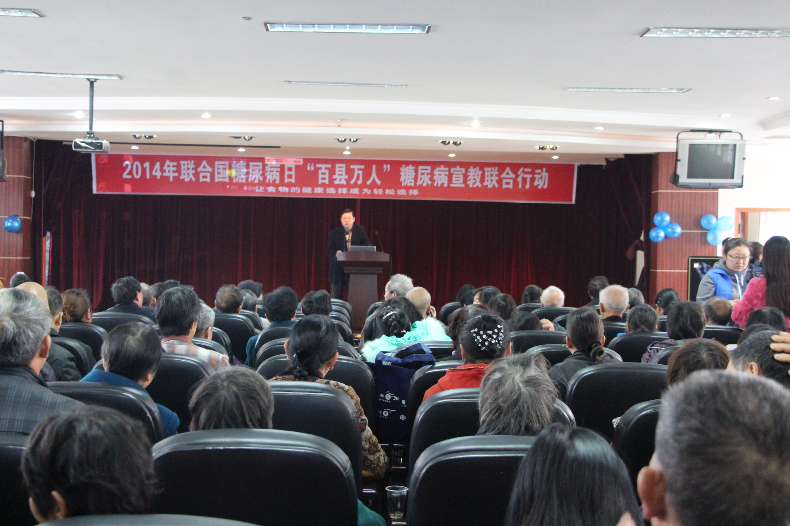  
（医院副院长喻新强为活动致辞）  
  
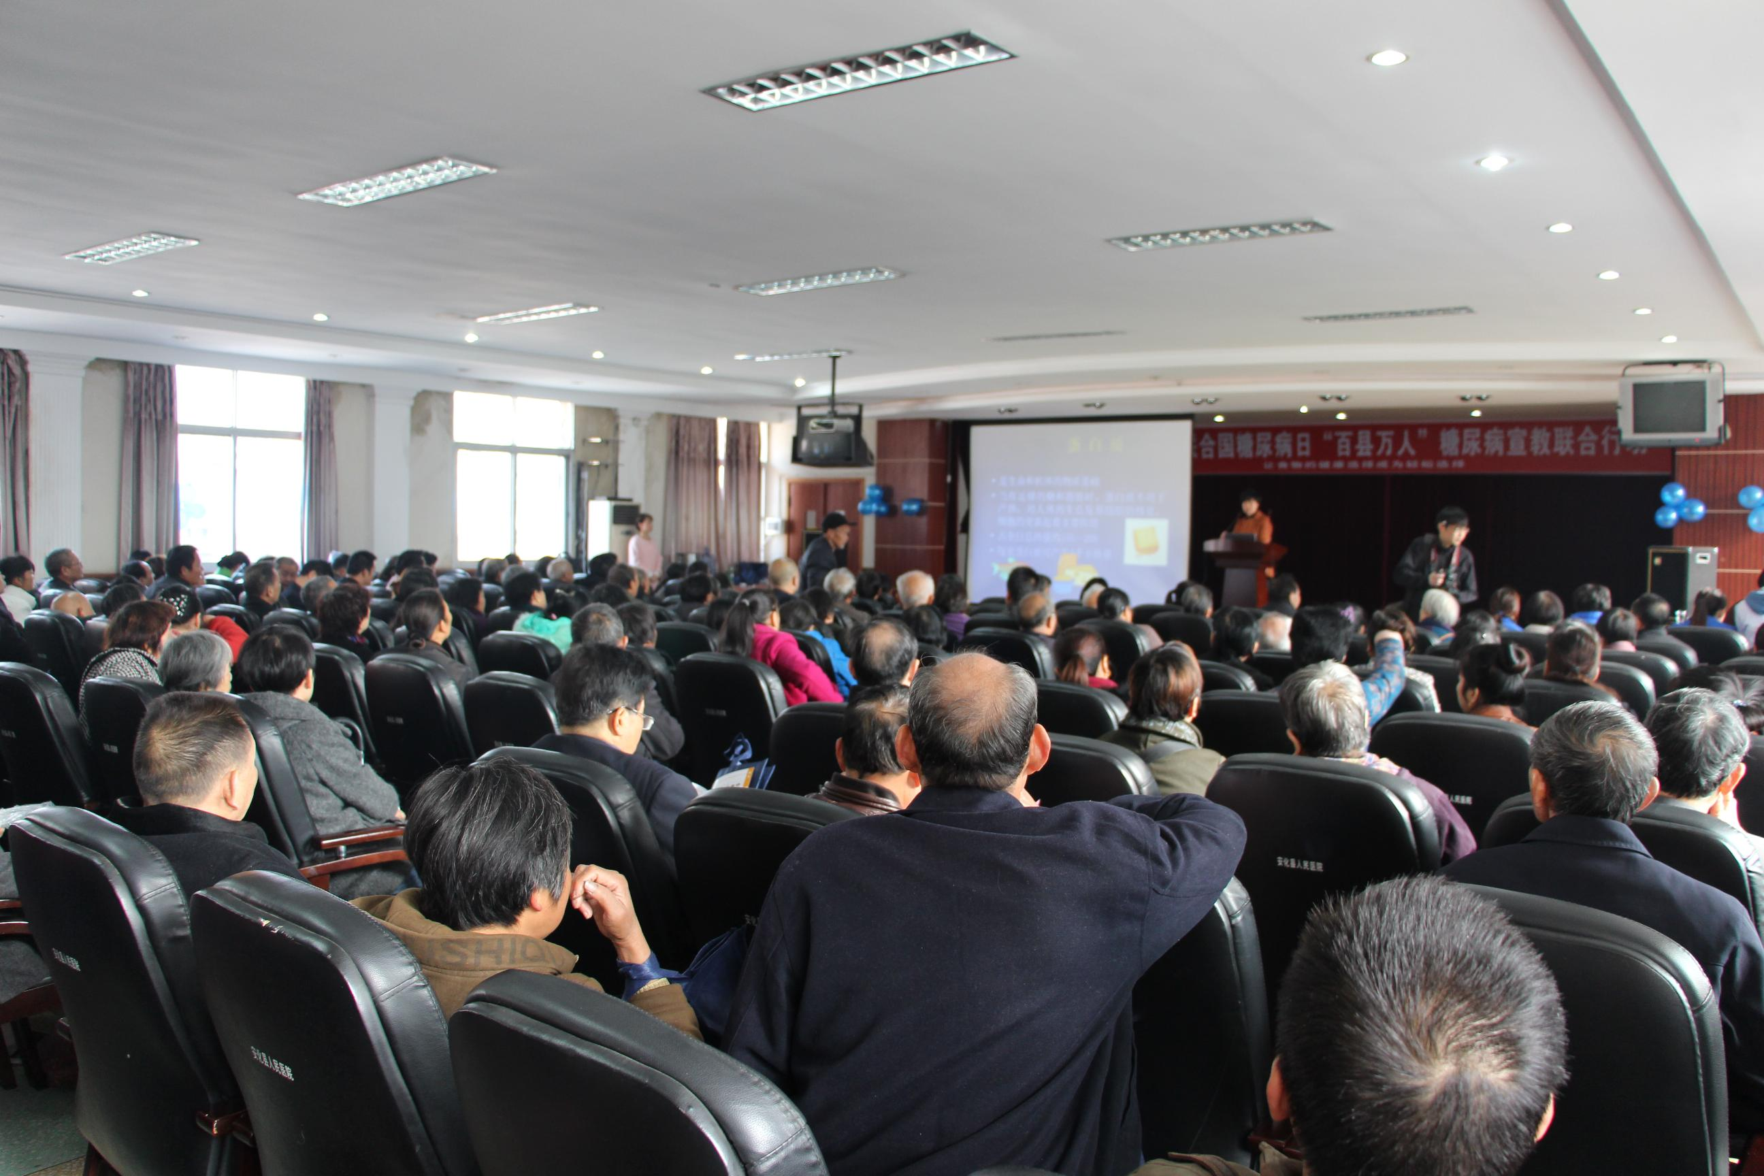  
（内分泌科主任彭继军正在讲课）  
  
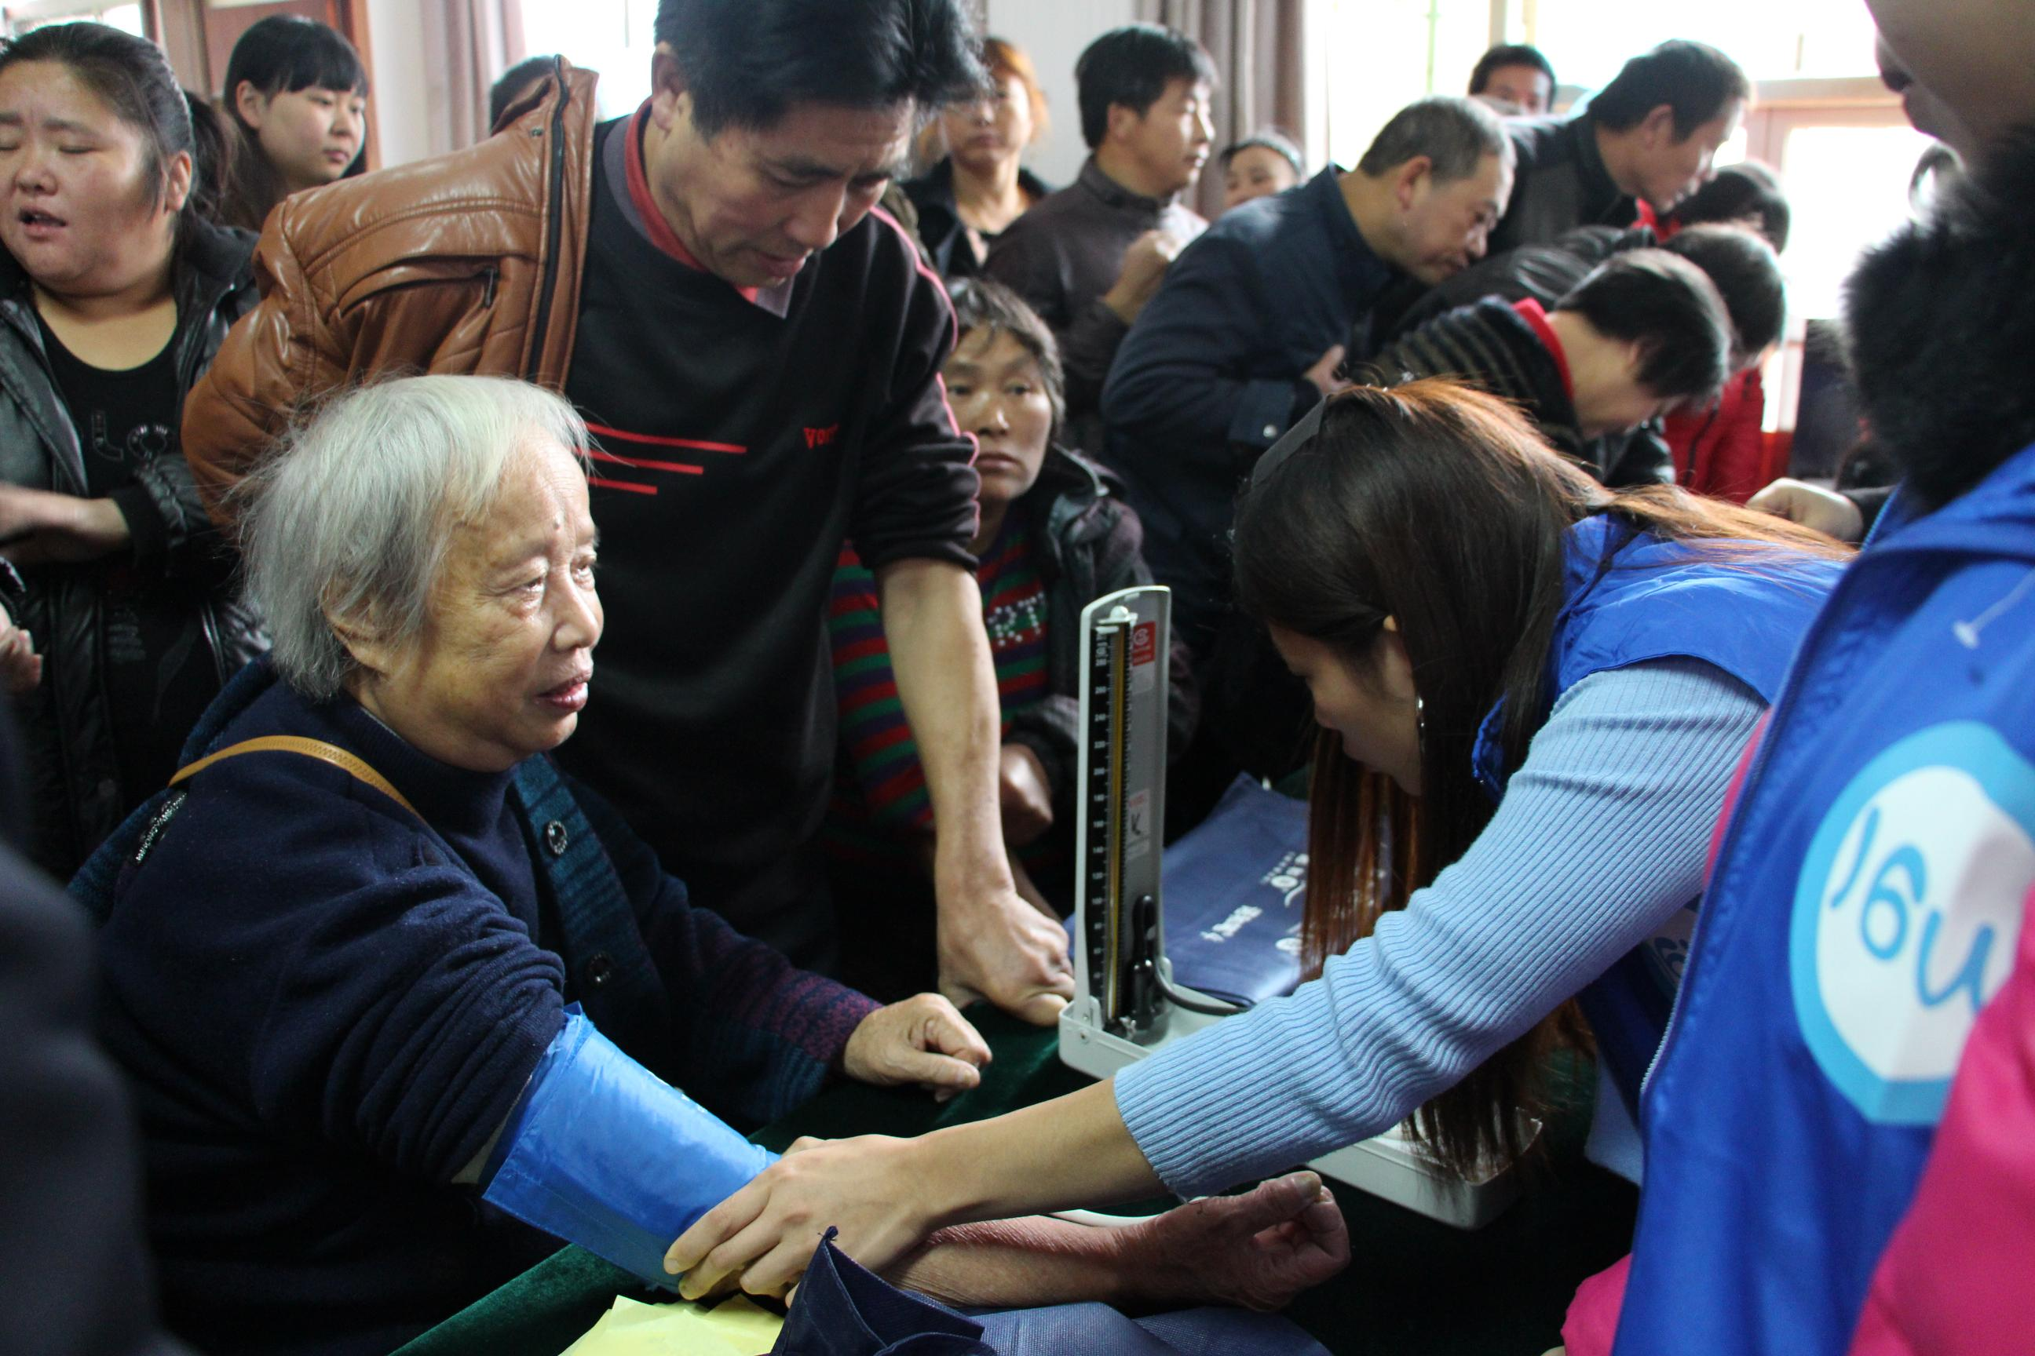  
（医务人员为患者免费量血压、测血糖）